Productos que Posee – Más Información de Gestión y Mora – Gestión y Mora

Cliente:

Isban – Santander Río.

Autor:

Lippolis Luisina

Creado: 04/07/2018

Tabla de contenidos

1 OBJETIVO 3

2 CONTEXTO DE LA FUNCIONALIDAD 3

3 ABREVIATURAS 3

4 CASO DE USO 3

4.1 Resumen 3

4.2 Pantallas 4

4.3 Diagrama de Flujo 4

4.4 Flujo de Trabajo 4

4.5 Estructura de Datos 6

4.6 Servicios / SPs / WS 8

4.7 Permisos 8

5 CASOS DE ACEPTACIÓN 8

6 INFORMACIÓN SUPLEMENTARIA 8

6.1 Información adicional 8

Historial de Revision

|  |  |  |  |
| --- | --- | --- | --- |
| Fecha | Versión | Descripción | Autor |
| 04/07/2018 | 1.0 | Versión Inicial | Luisina Lippolis |
| 24/08/2018 | 1.1 | Se incorporan cambios a tener en cuenta para la obtención de campos ya que el servicio CNSCTA retorna una fecha invalida. | Luisina Lippolis |

# OBJETIVO

El objetivo de este documento es describir la información que se mostrará al detalle del producto “Gestión y Mora” perteneciente a un cliente.

# CONTEXTO DE LA FUNCIONALIDAD

Dentro de la pantalla correspondiente a la profundidad de productos que posee, el usuario debe posicionarse, dentro del árbol de productos que se encuentra en el lateral izquierdo, en “Gestión y Mora”.

# ABREVIATURAS

N/A

# CASO DE USO

## Resumen

|  |  |
| --- | --- |
|  | Descripción |
| Nombre | Productos que Posee – Más Información – Gestión y Mora |
| Descripción | Se definirá la información que debe visualizarse en el producto “Gestión y Mora”, dentro de la profundidad de productos que posee. |
| Actores/Rol | Rol 1, Rol 2 |
| Condiciones previas | * Usuario activo y logueado en el sistema. * Cliente identificado en +Che Call 🡪[Caso de usuario 5234:](http://tfsserver:8080/tfs/031-CRM/CRMCC/_workitems/edit/5234)Ficha de Cliente - Ficha General * El cliente puede ser una persona física o jurídica. * Visualizar correctamente los productos que posee el cliente 🡪[Caso de usuario 5046:](http://tfsserver:8080/tfs/031-CRM/CRMCC/_workitems/edit/5046)Productos que Posee - Prod – General * Visualizar correctamente el producto “Gestión y Mora” 🡪[Caso de usuario 5563:](http://tfsserver:8080/tfs/031-CRM/CRMCC/_workitems/edit/5563)Productos que Posee - Prod - Gestión y Mora |
| Disparadores | N/A |
| Modulo funcional | Profundidad de Productos que posee |
| Micro-servicios | N/A |

## Pantallas

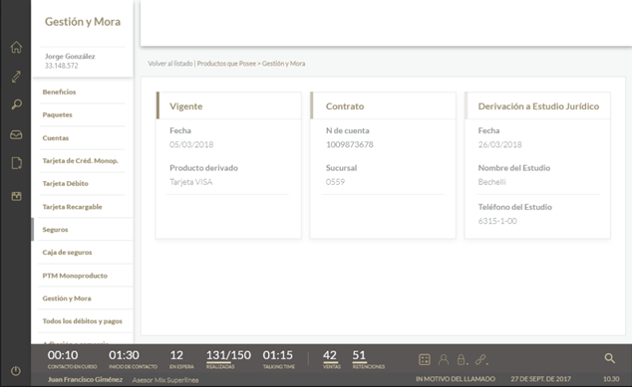

Las imágenes son a modo ilustrativo. Se debe respetar la maqueta.

## Diagrama de Flujo

## Flujo de Trabajo

1. El usuario ingresa a una ficha de un cliente “Persona Física” 🡪 [Caso de usuario 5234:](http://tfsserver:8080/tfs/031-CRM/CRMCC/_workitems/edit/5234) Ficha de Cliente - Ficha General
2. El sistema muestra la sección “Productos que Posee” 🡪[Caso de usuario 5046:](http://tfsserver:8080/tfs/031-CRM/CRMCC/_workitems/edit/5046) Productos que Posee - Prod – General
3. El sistema verificará si el cliente posee Gestión y Mora 🡪 [Caso de usuario 5563:](http://tfsserver:8080/tfs/031-CRM/CRMCC/_workitems/edit/5563)Productos que Posee - Prod - Gestión y Mora
4. Para poder visualizar la información en detalle del producto el sistema deberá iniciar🡪 [Caso de usuario 10629:](http://tfsserver:8080/tfs/031-CRM/CRMCC/_workitems/edit/10629)Productos que Posee - Al clic general
5. Se tendrán en cuenta aquellos productos que consultando el servicio IDECLTSDO posean el campo tipo_cuenta = 70 (Gestión y Mora). Con estos se consultará el servicio CNSCTA ingresando por nro de cuenta y sucursal y luego con el NUP del cliente se llamará al sp crmcc_interaccion.pkg_servicios.pr_get_gestion_y_detalle. De este sp tendrá que considerarse que el cliente puedo haber ingresado en gestión y mora en más de una ocasión por lo tanto deberá tomarse el que posea fecha más cercana.
6. El sistema mostrará la pantalla correspondiente a la profundidad del producto Gestión y Mora.
7. La información se agrupará en 3 columnas las cuales contendrán la siguiente información:
8. Vigente:

* Fecha
* Producto derivado

1. Contrato

* Sucursal
* Nro de cuenta

1. Derivación a Estudio Jurídico

* Fecha
* Nombre del Estudio
* Teléfono del estudio

1. Si luego de consultar el sp no se obtienen datos, deberá mostrarse en el campo el mensaje “Sin estudio asignado”.

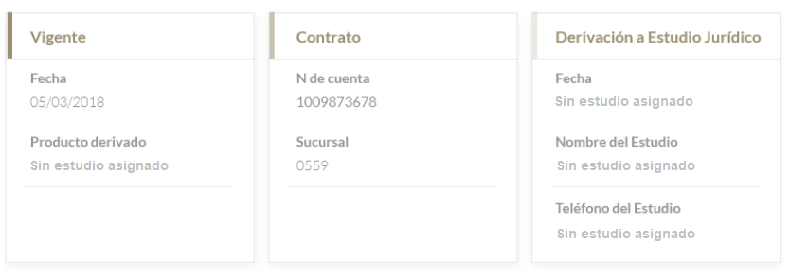

## Estructura de Datos

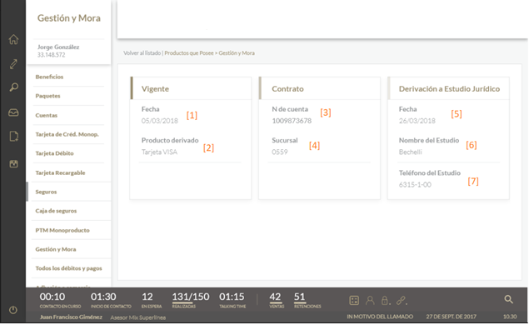

|  |  |  |  |  |
| --- | --- | --- | --- | --- |
| **Campos Salida** | | | | |
| **Referencia campo** | **Campo Front** | **Origen del dato** | **Formato salida** | **Formato Front** |
| **Columna** | **Vigente** |  |  |  |
| 1 | Fecha | El servicio CNSCTA trae una fecha incorrecta. Se analizará si es posible obtener esta información de otro servicio y se incorporará en una nueva versión del documento. |  | Se mostrará el campo con --. |
| 2 | Producto Derivado | Se consultará el sp crmcc_interaccion.pkg_servicios.pr_get_gestion_y_detalle  Se tomará el dato del campo COM_REL a partir de la posición 104 hasta la 108. |  | Ej. Tarjeta Visa |
| **Columna** | **Contrato** |  |  |  |
| 3 | Nro de Cuenta | Servicio IDECLTSDO.Nro_cuenta | N16 | Ej. 100987367/8  Deben descartarse los ceros a la izquierda y se incorporará una / antes del último carácter. |
| 4 | Sucursal | Servicio IDECLTSDO.nro_sucursal | A 4 | Ej. 0559 |
| **Columna** | **Derivación a Estudio Jurídico** |  |  |  |
| 5 | Fecha | Se consultará el sp crmcc_interaccion.pkg_servicios.pr_get_gestion_y_detalle con el nup del cliente y se tomará el registro con fecha más reciente que retorne. | aaaammdd | Ej. 26/03/2018  Debe convertirse el formato de la fecha |
| 6 | Nombre del Estudio | Se consultará el sp crmcc_interaccion.pkg_servicios.pr_get_gestion_y_detalle  Se tomará el dato del campo COM_REL a partir de la posición 33 hasta la 73. |  | Ej. Bechelli |
| 7 | Teléfono del Estudio | Se consultará el sp crmcc_interaccion.pkg_servicios.pr_get_gestion_y_detalle  Se tomará el dato del campo COM_REL a partir de la posición 77 hasta la 98. |  | Ej. 6315-1000 |

## Servicios / SPs / WS

No se utilizará este servicio.

|  |  |
| --- | --- |
| **~~Nombre del servicio~~** | ~~CNSCTA~~ |
| **~~Descripción~~** | ~~Realiza la consulta de datos de cuenta~~ |
| **~~Versión~~** | ~~1.30~~ |
| **~~Url~~** | ~~N/A~~ |
| **~~Parámetros entrada~~** | ~~Aplicación: ACTE~~  ~~Sucursal: IDECLTSDO.nro_sucursal~~  ~~Numero cuenta: IDECLTSDO.nro_cuenta~~ |
| **~~Trama ejemplo Envío~~** | ~~[7/4/2018] [10:8:56.156] FEINIT3(5088).37.Envio:[200000000000Q22 00000002202B048491B XXXXXXXX000000000000000020180704101546000000000000000000000000CNSCTA____1300000 60121339 01 00 1FN0002255001019711109 0 0000000000 000000000000000 0000000000000 0000000000000 0000000000000 0000000000000 DHõ00023ACTEõ0109õ000004217781õ]~~ |
| **~~Resultados~~** | ~~N/A~~ |
| **~~Trama ejemplo salida~~** | ~~[7/4/2018] [10:8:56.156] FEINIT3(5088).37.Devolvio (0) T3IA01A(31ms):[200000000000P22 00000002202B048491B XXXXXXXX00000000000000002018070410154600000000IBF303FB000000000000CNSCTA____1300000 60121339 01 00 010113900201807041015260000000000 000000000000000 0000000000000 0000000000000 0000000000000 0000000000000 DHõ0015000000000õ01õNõ000000õI170õTI07õC250õCS58õ21112013õ0163850õNõ õ00õSõEõ õBõ00000õDõ1õNõNõNõNõ00000000õ31032006õAõ0109õ000õ õ00000õ0109õAõSõ0072õNõ]~~ |

## Permisos

|  |  |  |
| --- | --- | --- |
| N° | Acción | Rol |
| 1 | Visualizar la pantalla correspondiente a profundidad de productos que posee- Producto: Gestión y Mora | Rol 1, Rol 2 |

# CASOS DE ACEPTACIÓN

|  |  |  |
| --- | --- | --- |
| N° | Acción | Resultado |
| 1 | Ingresar a la ficha de un cliente con Gestión y Mora | Se visualiza la información correspondiente al producto Gestión y Mora |

# INFORMACIÓN SUPLEMENTARIA

## Información adicional

Clientes para pruebas:

* Gorosito Nidya, Robin Urias --> DNI 12410539
* Naab De Mensi, Mitzy Arena --> DNI 17007584
* Posse Brazda, Urso Neron --> DNI 11781580